Mission 01 – Organiser les données (MCD)  Base de données : Fournisseurs et Articles |  | Orchis-Parfums
Durée : 20’ |  | Source
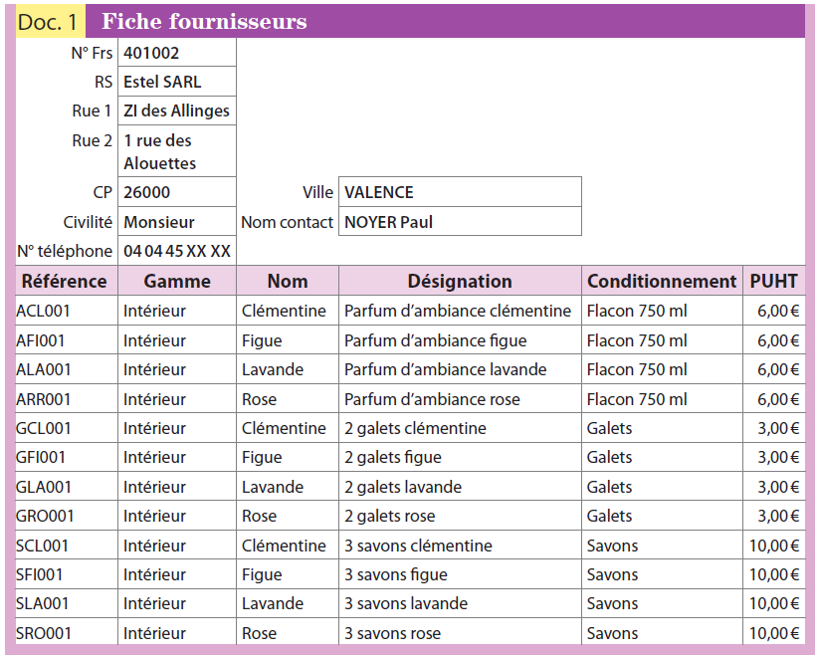
Contexte professionnel
Mme Cevrero désire informatiser la gestion des articles et des fournisseurs sur Access. Actuellement, elle utilise la fiche fournisseur suivante :

Travail à Faire
Après avoir lu les ressources réalisez les tâches suivantes :
- Concevez le dictionnaire des données.
- Proposez un MCD Access.
- Définissez les clés primaires.
- Représentez la relation.
- Affichez les cardinalités.
- Rédigez le MRD.

Dictionnaire des données
Base de données |  |  |  | Date création
 | Rubriques-champs |  | Types de données | Taille | Description
1
2
3
4
5
6
7
8
9
10
11
12
13
14
15
16
17
18

MCD Access

MRD

